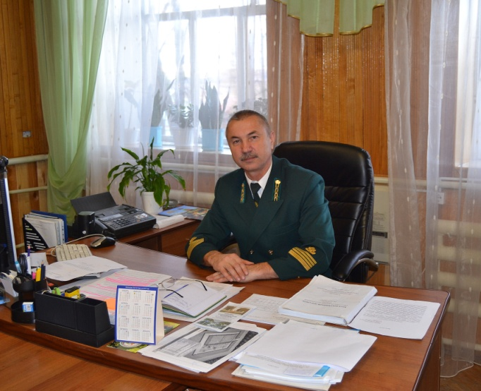

Необходимость в высококвалифицированных специалистах в области ведения лесного хозяйства возникла еще в конце ХIХ века. В 1888 году в Мензелинском лесничестве была создана Биклянская лесная школа, которая в 1921 году из Мензелинского уезда Уфимской губернии со своим скромным имуществом и группой учащихся из 22 человек переехала в село Лубяны (ныне Кукморский район Республики Татарстан). Именно на базе этой школы и был создан Лубянский лесной техникум (в 2012 году техникум переименован в лесотехнический колледж). Учебное заведение разместилось в добротных помещичьих строениях, окруженных неповторимыми пейзажами Лубян. По выражению профессора А. Я. Гордянина, этот край может быть охарактеризован как «формационный ботанический сад: здесь тайга и лесостепь, притом в недалеком друг от друга расстоянии.
У истоков организации учебного процесса в техникуме стояли Б.Д. Жилкин А.С. Николаев. Весомый вклад внесли в развитие техникума директора И.С. Пономарев (был директором с 1943 по 1967г), Богомолов К.С. (с 1967 по 1983г). Губайдуллин М.З. (с 2004 по 2014год).
За многолетнюю историю здесь подготовлено более 9 тыс. специалистов, многие из которых остались верны выбранной профессии работают в лесничествах, на предприятиях лесной отрасли.
Многие выпускники работают руководителями, ведущими специалистами лесного хозяйства Татарстана и Удмуртии, другие связали судьбу с родным учебным заведением, став преподавателями и сотрудниками.
Выпускники - Губайдуллин М.З., заместитель директора по экономике и финансам Костина А.Х., преподаватели Мельникова Р.М., Козырева Н.Г., , Гаянова Г.Г., Гайнанов Р.З., Сухов П.С.
Для учебного процесса созданы все необходимые условия: есть специализированные кабинеты и лаборатории, библиотека, спортзал, компьютерные классы, лесной участок для осуществления научно – исследовательской, образовательной деятельности площадью 12955 га. Иногородние студенты живут в 3 общежитиях.
Юноши в дополнение к выбранной профессии, осваивают и рабочие профессии: лесовод, вальщик леса, тракторист. Девушки под руководством опытного мастера Н.Н. Ивановой учатся изготавливать художественные изделия из лозы.
Помимо лекций, семинаров, практики, учащиеся участвуют во всевозможных конкурсах, вечерах, концертах, спортивных соревнованиях, в том числе на районном, республиканском и всероссийском уровнях.
Лубянский лесотехнический колледж по праву гордится выпускниками. Среди них Н.С.Савинов- герой Советского Союза, Н.М. Минниханов - лауреат государственной премии РТ, заслуженный лесовод РТ и РФ, А.А.Назиров - Министр лесного хозяйства Республики Татарстан, заслуженный лесовод РТ и РФ; Ф.В.Аглиуллин - доктор сельскохозяйственных наук, профессор, академик РАЕН, А.Х. Газизуллин- доктор сельскохозяйственных наук, профессор, заведующий кафедрой лесоводства Казанского аграрного университета; Мусин Х.Г - первый заместитель министра лесного хозяйства Республики Татарстан, доктор сельскохозяйственных наук; П.В.Владимиров- министр топливной промышленности; Матросов И.В - заместитель министра лесного хозяйства Удмуртской Республики, а также заслуженные лесоводы Российской Федерации и Республики Татарстан, бывшие министр лесного хозяйства РТ А.Г. Гаянов и заместители министра Е.А. Гуськов, И. Н. Зарипов, Лысенков Н.И. -начальник управления лесного хозяйства Удмуртской АССР, Перевозчиков А.С - министр лесной и бумажной промышленности Удмуртии.
В колледже учатся в основном юноши и девушки из сельской местности, у многих родители, родственники закончили это же учебное заведение, а значит, молодым людям близок и понятен нелегкий труд лесовода, и выбор, который они сделали при поступлении, не был случайным.

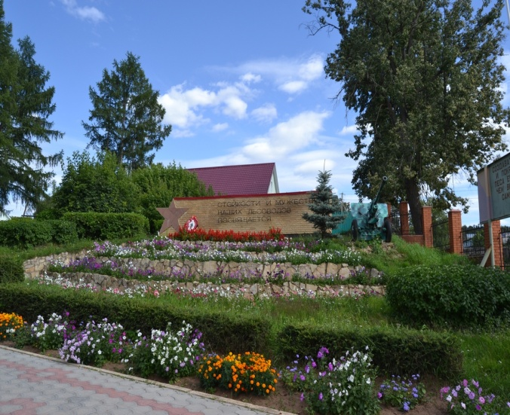

Обучение бесплатное

Наименование  специальности | Срок обучения |  | Форма обучения
Наименование  специальности | На базе  9 кл. | На базе  11 кл. | Форма обучения
«Лесное и лесопарковое хозяйство» | 3г. 10 | 2г. 10 | Очная и заочная
«Садово-парковое и ландшафтное строительство» | 3г. 10 | 2г. 10 | Очная
«Экономика и бухгалтерский учет  ( по отраслям)» | 2г. 10мес. | 1г. 10мес. | Очная, заочная  (по заочной форме обучение платное)

«Слава героя и поэта в сравнении с заслугой лесовода тускнеет.
Я хотел бы быть лесоводом».
Ф. Шиллер
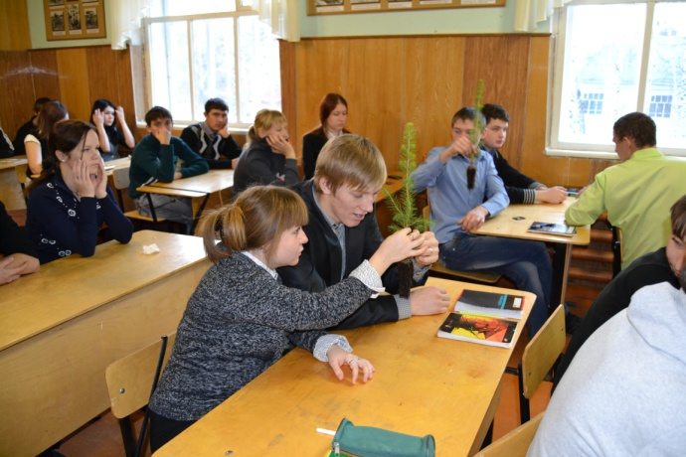

Урок по дисциплине лесные культуры

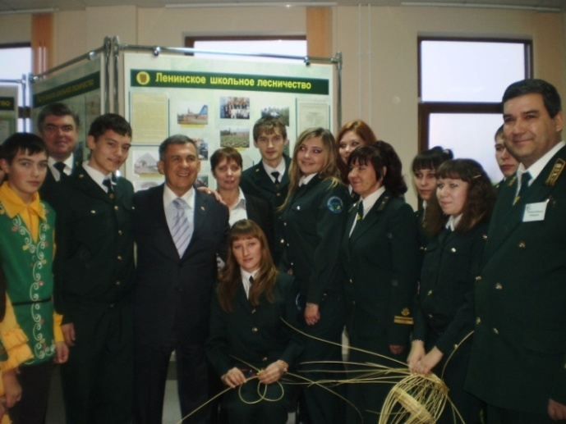

Открытие нового здания министерства ЛХ РТ

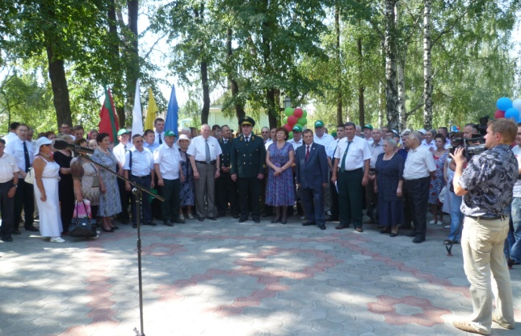

Юбилейные мероприятия, посвященные 90 летию техникума

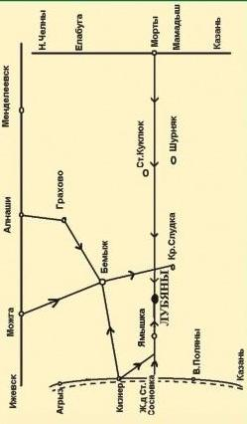

НАШ АДРЕС
422108 Республика Татарстан,
Кукморский р-он
с. Лубяны, ул. Техникумская, 10
телефон (84364) 23 – 2-23, 23-1-66
23 – 2 -67(Заочное отделение)
Факс: (84364) 23 -1 -66
E-mail: LLT05@mail.ru
Сайт www.lublt.ru и на edu.tatar.ru
Лицензия 16Л01 №0000312 от 30.11.2012. Выдана Министерством образования и науки Республики Татарстан
Свидетельство о государственной аккредитации ОП 026824 от 22июня 2011г. Выдано Министерством образования и науки Республики Татарстан

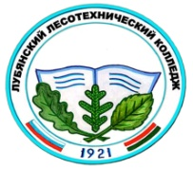

МИНИСТЕРСТВО ЛЕСНОГО ХОЗЯЙСТВА РЕСПУБЛИКИ ТАТАРСТАН
ГОСУДАРСТВЕННОЕ БЮДЖЕТНОЕ ПРОФЕССИОНАЛЬНОЕ
ОБРАЗОВАТЕЛЬНОЕ УЧРЕЖДЕНИЕ
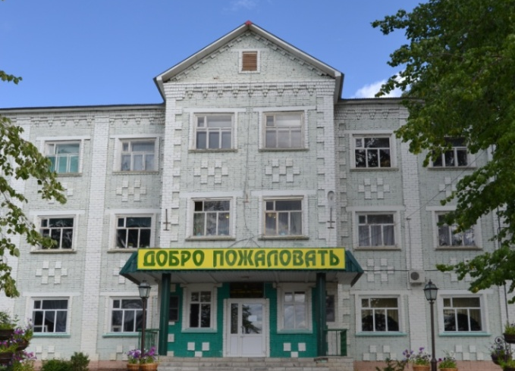

Лубянский
лесотехнический
колледж
